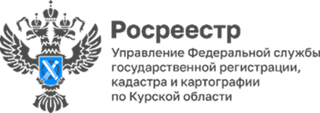

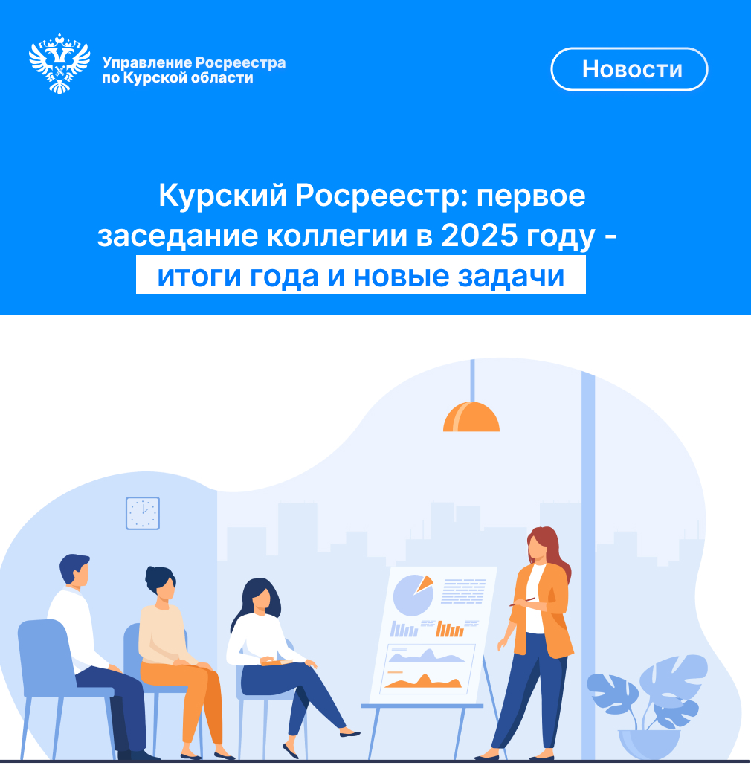

28 января 2025 года в Управлении Росреестра по Курской области состоялось первое заседание коллегии в новом году. На встрече подвели итоги работы за 2024 год и определили ключевые задачи на 2025 год.

Заседание коллегии отметило положительные результаты работы Управления в сфере государственного кадастрового учета, регистрации прав на недвижимое имущество и сделок с ним, а также осуществления государственного земельного надзора, геодезии и картографии, кадастровой оценки недвижимости, землеустройства и мониторинга земель.

Если говорить об общих цифрах, то в 2024 году зарегистрировано прав, ограничений прав, обременений объектов недвижимости, сделок – 310 590, что на 23% больше, чем в 2023 году.

В 2024 году в Управление Росреестра по Курской области поступило 213 348 обращений на осуществление учетно-регистрационных действий, из которых 108 949 в электронном виде. По сравнению с 2023 годом количество электронных заявлений выросло на 3%, что подтверждает стабильный рост доверия к цифровым сервисам.

*«Жители Курской области все чаще выбирают электронные услуги Росреестра. Это удобный и быстрый способ получить необходимые документы, который позволяет сократить сроки и повысить прозрачность учетно-регистрационных процедур», -* отметил заместитель руководителя Управления Росреестра по Курской области **Александр Емельянов**.

Благодаря активной работе с кредитными организациями и застройщиками доля сделок по электронной ипотеке составляет 90%, а в рамках проекта «Электронная ипотека за 24 часа» этот показатель достигает 96%.

В 2024 году Управление Росреестра по Курской области поставило на кадастровый учет:

- 16 637 земельных участков;

- 10 023 здания и сооружения;

- 55 многоквартирных домов.

Подводя итоги заседания, участники коллегии подчеркнули, что стабильно растущее доверие граждан к услугам Росреестра и успешное внедрение цифровых технологий открывают новые перспективы для повышения качества предоставляемых услуг и совершенствования учетно-регистрационной системы.